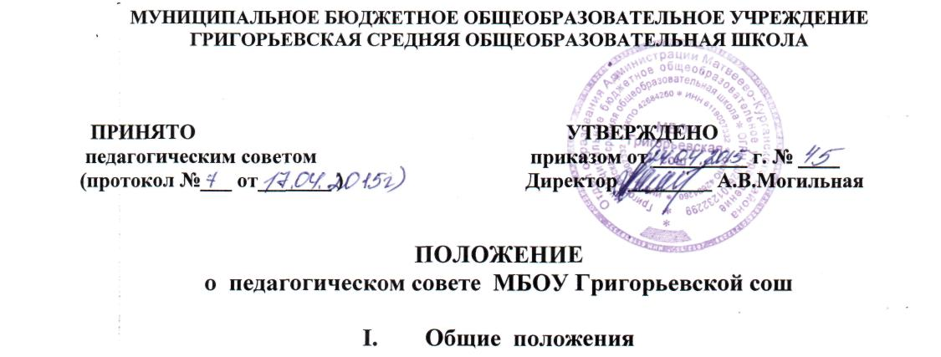

1. Педагогический совет является постоянно действующим органом коллегиального управления МБОУ Григорьевской сош для рассмотрения основных вопросов образовательного процесса.
2. Педагогический совет школы является структурным подразделением управления школой, направляет и координирует все аспекты деятельности учреждения.
3. Основанием для настоящего положения являются:

* Федеральный закон от 29 декабря 2012 года №273-Ф3 «Об образовании в Российской Федерации»;
* Устав муниципального бюджетного общеобразовательного учреждения Григорьевской средней общеобразовательной школы (новая редакция), утвержденный приказом отдела образования Администрации Матвеево-Курганского района от 15.12.2014 № 465.

1.4 Цель деятельности педагогического совета - обеспечить эффективность

• работы школы, повышение качества образовательного процесса, его условий  
и результатов, поддерживать на высоком уровне имидж школы в социуме.

1.5 Основными задачами педагогического совета являются:

* объединение усилий педагогического коллектива школы на повышение уровня учебно-воспитательной работы;
* организация инновационной деятельности педагогического коллектива;
* контроль выполнения всеобуча;
* защита профессиональных прав педагогических работников.

**II. Полномочия педагогического совета**

**2.1.** Педагогический совет осуществляет следующие полномочия: -принимает программу развития Школы;

• -принимает план работы Школы на учебный год;

-обсуждает и принимает решения по любым вопросам, касающимся содержания образования;

-организует научно-методическую работу, в том числе по организации и проведению научных и методических конференций, семинаров; -принимает решения о проведении переводных экзаменов в классах, их количестве и предметах, по которым экзамен проводится в данном году; -заслушивает информацию и отчеты педагогических работников Школы, доклады представителей организаций и учреждений, взаимодействующих со

Школой по вопросам обучения и воспитания учащихся, в том числе сообщения о проверке соблюдения санитарно-гигиенического режима Школы, об охране труда, здоровья и жизни учащихся и другие вопросы образовательной деятельности Школы;

-принимает решение о награждении педагогических работников за высокие результаты в работе;

-принимает индивидуальные учебные планы;

-принимает формы, периодичность и порядок проведения промежуточной аттестации обучающихся на учебный год;

-обеспечивает реализацию государственной политики по вопросам образования;

-совершенствует организацию образовательного процесса Школы; -разрабатывает и принимает образовательные программы Школы, принимает решение о ведении платной образовательной деятельности по конкретным образовательным программам;

-определяет основные направления развития Школы, повышения качества и эффективности образовательного процесса;

-определяет список учебников в соответствии с утвержденным федеральным перечнем учебников, рекомендованных к использованию при реализации имеющих государственную аккредитацию образовательных программ начального общего, основного общего, среднего общего образования организациями, осуществляющими образовательную деятельность, а также • учебных пособий, допущенных к использованию при реализации указанных образовательных программ такими организациями;

-принимает решение о создании спецкурсов, факультативов, кружков и др.; -определяет сменность занятий по классам;

-принимает решение об отчислении обучающегося в соответствии с законодательством;

-принимает решение о переводе из класса в класс, о допуске обучающихся к государственной итоговой аттестации, о награждении обучающихся; -вовлекает родителей (законных представителей) в образовательный процесс, -принимает Положение о педагогическом совете.

**III. Состав и организационная структура педагогического совета**

ЗЛ. **В** состав педагогического совета входят все педагогические работники школы.

1. Педагогический работник считается принятым в состав педагогического совета с момента подписания трудового договора.
2. В случае увольнения из школы педагогический работник выбывает из состава педагогического совета.
3. Председателем Педагогического совета является директор Школы.

3.6. Секретарь педагогического совета назначает на учебный год приказом  
по школе.

3.7. Педагогический совет при необходимости создаёт временные комиссии,  
инициативные группы по актуальным вопросам, привлекает к их работе  
компетентных лиц.

3.8. Методический совет готовит проекты решений педагогического совета,  
выдвигает вопросы для обсуждения.

**IV. Документация педагогического совета**

*4.*1. Документация педагогического совета хранится в кабинете директора:

* положение о педагогическом совете;
* план заседаний педагогического совета на текущий год;
* протоколы заседаний педагогического совета.

4.2. Ответственность за правильность и аккуратность ведения  
документации, точность ведения протокольных записей возлагается  
на секретаря педагогического совета.

**V. Организация работы педагогического совета**

1. Деятельность педагогического совета основывается на принципах демократии, уважения и учета интересов всех членов коллектива школы.
2. Заседания педагогического совета проводятся в соответствии с планом работы школы, но не реже четырех раз в течение учебного года.
3. Педагогический совет созывается директором школы, повестка дня педагогического совета помещается не позднее, чем за 5 дней до проведения педагогического совета, на доску объявления, расположенную в школе, для ознакомления членов педагогического совета.
4. Решение педагогического совета по всем рассматриваемым вопросам принимается открытым голосованием простым большинством голосов. Решение считается правомочным, если в заседании участвовало более половины членов Педагогического совета.

**VI. Взаимодействие педагогического совета и администрации**

6.1. Педагогический совет совместно с администрацией принимает решения  
по реализации основных задач школы.

6.2. Администрация обеспечивает выполнение решений педагогического  
совета и создает необходимые условия для его работы.